**Aplicaciones algorítmicas y estadísticas de space-filling curves**

**Proyecto final: Fractales MATE1301**

**Por: Luis Alejandro Rubiano,** [**la.rubiano@uniandes.edu.co**](mailto:la.rubiano@uniandes.edu.co)

**Profesor: Alexander Getmanenko,** [**a.getmanenko@uniandes.edu.co**](mailto:a.getmanenko@uniandes.edu.co)

**Departamento de Matemáticas, Universidad de Los Andes, Bogotá, Colombia**

**Introducción e historia de las space-filling curves:**

Parafraseando lo que dice Sagan en su libro Space-Filling Curves: En 1878, George Cantor demostró que una superficie finito dimensional (variedad suave o que localmente se parece lo suficiente a un espacio vectorial) sin importar sus dimensiones, tiene la misma cardinalidad que una recta en el espacio. Desde entonces las matemáticas no han vuelto a ser iguales después de este descubrimiento que se rebela contra la intución.

Este hallazgo implica que por ejemplo, el intervalo [0,1] puede ser mapeado biyectivamente en el cuadrado ${[0,1]}^{2}$. Una pregunta que surgió a continuación es: ¿pueden estas funciones ser continuas?. En 1879 Eugen Netto probó que estas funciones son necesariamente discontinuas.

Ahora, sin la condición de biyectividad, ¿Es posible es posible un mapeo sobreyectivo y continuo, de [0,1] a ${[0,1]}^{2}$?. La respuesta es que si, en 1890 Giuseppe Peano dio con la construcción de una de estas “curvas”. Años después, otros matemáticos crearon otras de estas curvas: David Hilbert en 1891 o Wacław Sierpiński en 1912. Ahora estas son las llamadas “space-filling curves” o curvas que llenan el espacio, un nombre muy autodescriptivo.

**Curva de Hilbert**

La curva de Hilbert es una “space-filling curve” que se genera de manera recursiva. A continuación algunas imágenes, hechas por mi para la tarea 3 del curso, de las primeras aproximaciones a la curva de Hilbert.

n = 1

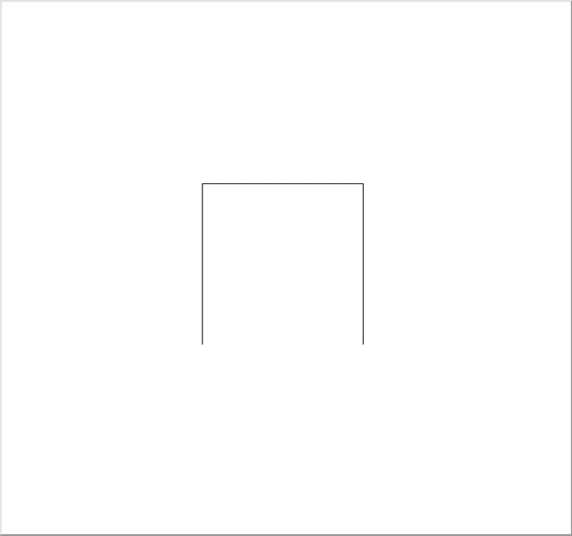

n = 2



n = 3



n = 7 (con ayuda de WolframAlpha)

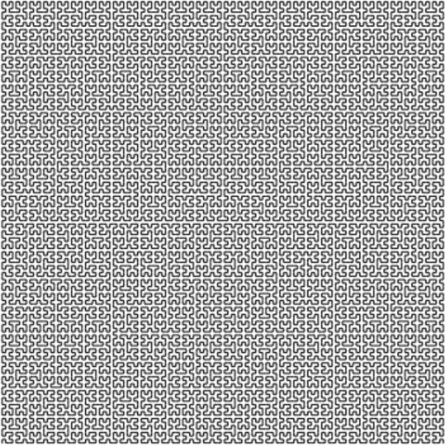

Todas las anteriores no son realmente curvas de Hilbert, sino que son aproximaciones a la curva de Hilbert. La verdadera curva de Hilbert ocurre con

n = ∞, la cual es una curva que pasa por todos los puntos del cuadrado, a pesar de ser infinitamente delgada (algo completamente contra intuitivo).

La construcción de la curva de Hilbert se da al tomar la curva para n = 1, y para cada siguiente n, crear 4 copias de la curva, rotando 90 grados a la derecha la copia de abajo a la derecha, y 90 grados a la izquierda la copia de abajo a la izquierda, uniendo las 4 copias de manera que la curva sea continua, y que siempre inicie y acabe en el mismo punto.

**Aplicaciones de la curva de Hilbert: Mapeo de imágenes a un intervalo en N.**

(Tomando una metáfora usada por el matemático Grant Sanderson en su canal de YouTube 3Blue1Brown)

Supongamos que quieres hacer un software para ayudar a personas ciegas a ver imágenes a través de sus oídos.

Entonces para iniciar a probar iniciamos con una imagen de resolución 2x2:



Podemos descomponerla siguiendo un patrón cualquiera que pase por toda la imagen como el siguiente:

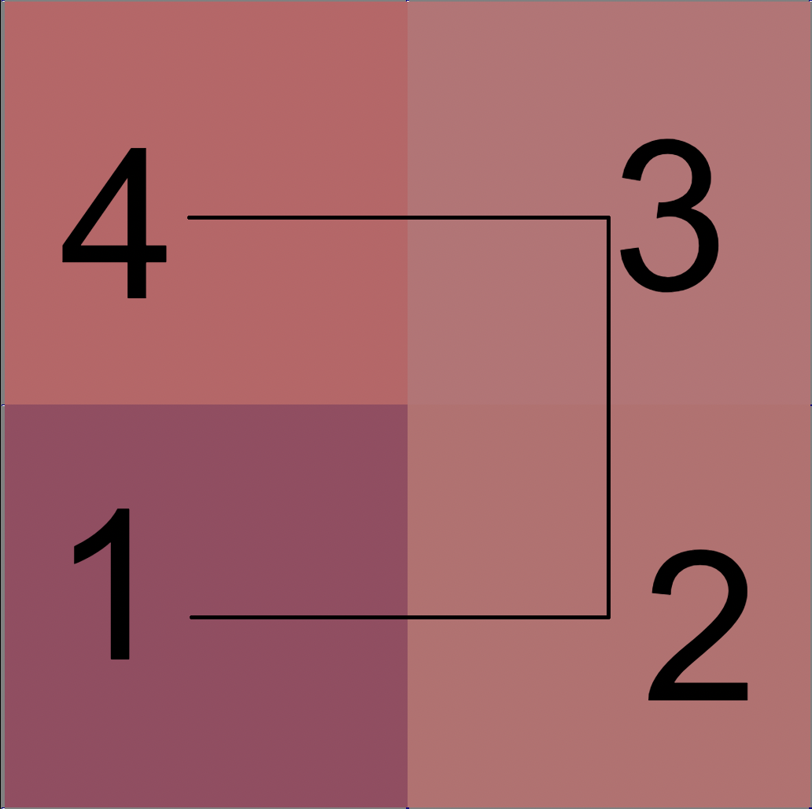

Podemos ponerle números a cada color, que luego se pueden traducir en sonido, estos quedarían algo así:



Supongamos ahora que la persona ciega ya se acostumbró a ver la imagen de esta forma, pero ahora queremos aumentar la resolución de la imagen, ahora la imagen con una resolución de 4x4 quedaría:



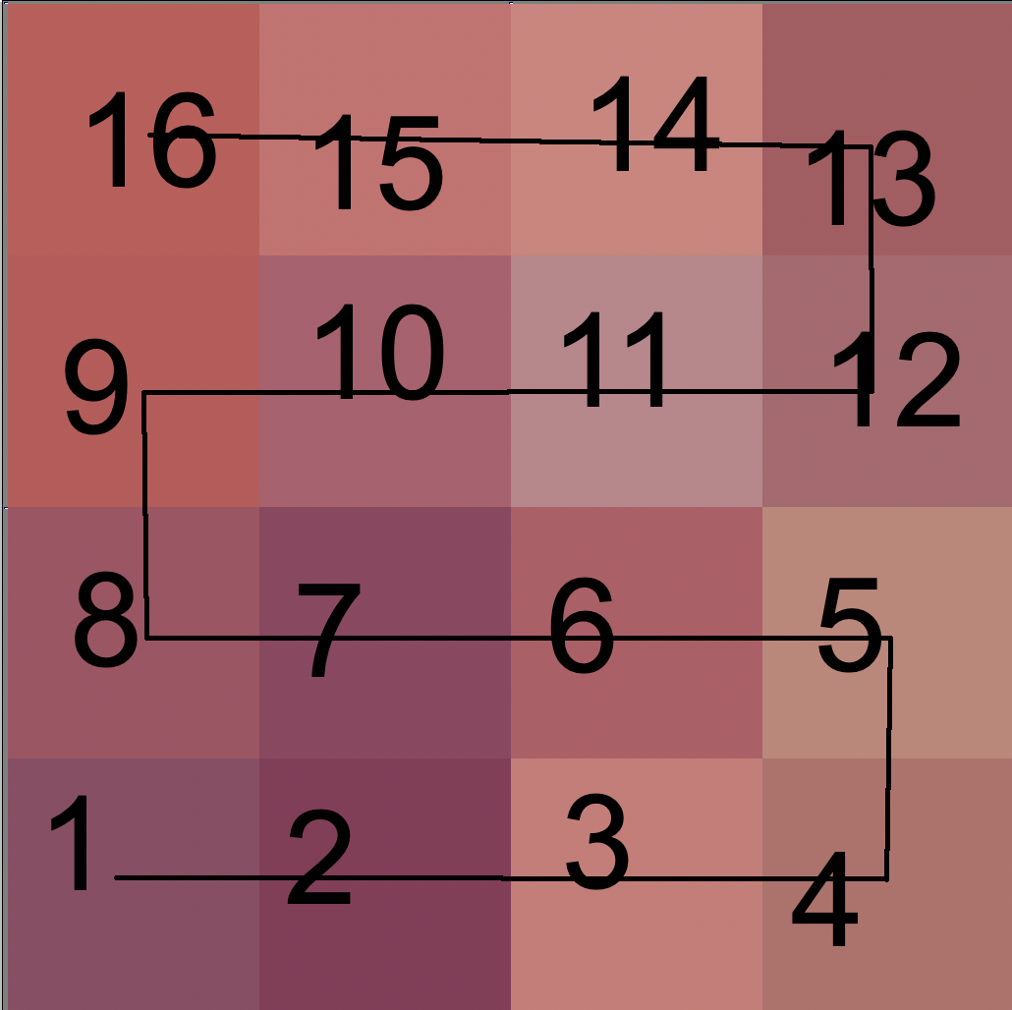

Con

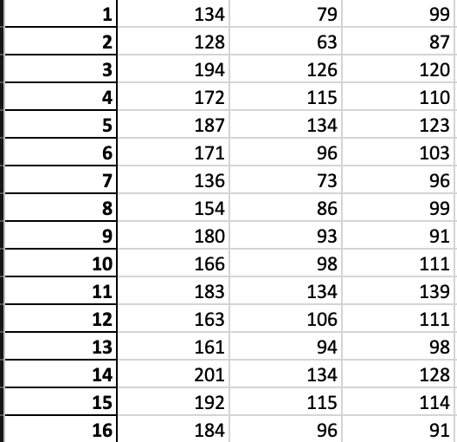

Ahora, las dos listas no guardan una relación entre si, lo que va a ser muy duro para la persona ciega, porque ya se había acostumbrado a interpretar el color y la posición en imágenes de 2x2. Esto se puede ver con algunas imágenes hechas por Grant Sanderson en su video “Hilbert's Curve: Is infinite math useful?”

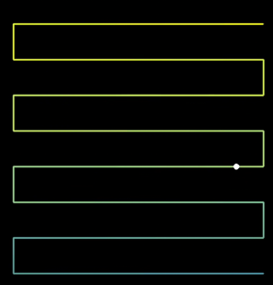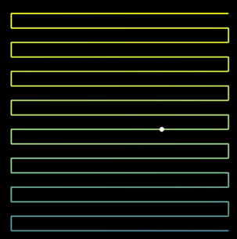

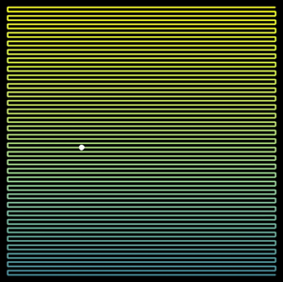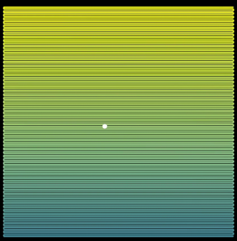

Como se puede ver, si tomamos un punto ubicado en una parte fija de nuestro “sonido” ej: el elemento 7/16 en una imagen de 4x4, al aumentar la resolución de la imagen, va a ser impredecible la posición de este elemento en la imagen.

¿Queda algo que podamos hacer? La respuesta es si: Space-filling curves!

Si en vez de enumerar los cuadrados como lo estábamos antes, lo hacemos de acuerdo al recorrido de la n-esima curva de Hilbert, podemos saber donde estos sonidos caerán, ya que van a converger a algo, ya que la curva de Hilbert está bien definida. Es decir siempre se va a poder determinar H(x) = (x,y), que es lo mismo que decir que cuando n tiende a infinito en nuestra n-esima curva de Hilbert, su valor asociado va a converger a algo en R2. Esto se ilustra a continuación:

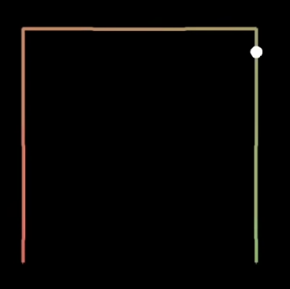



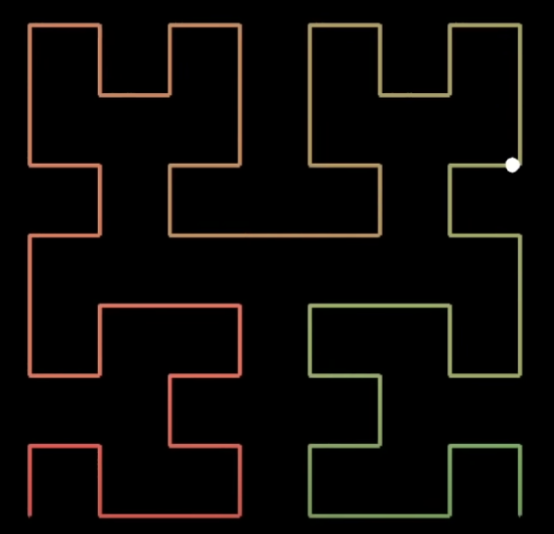

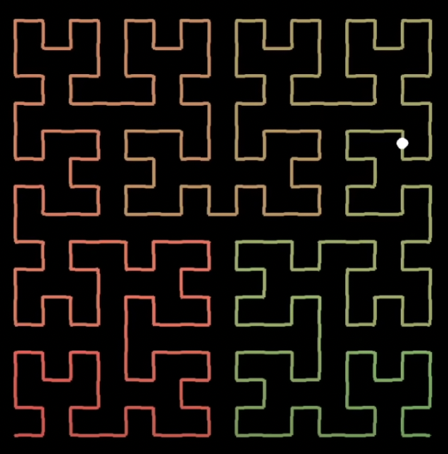

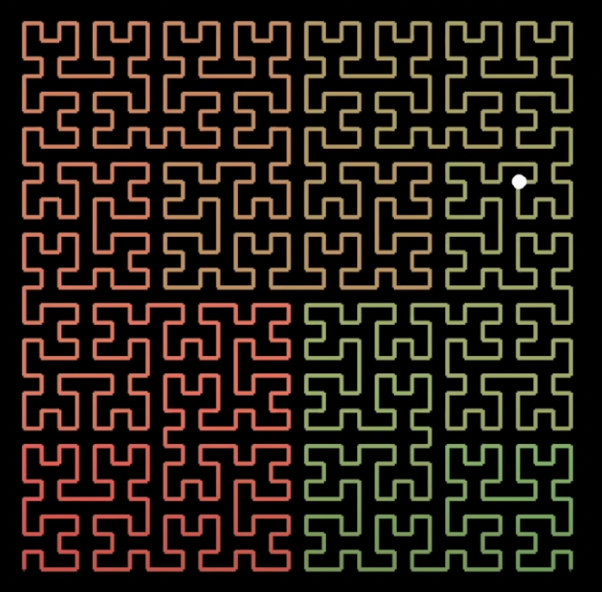

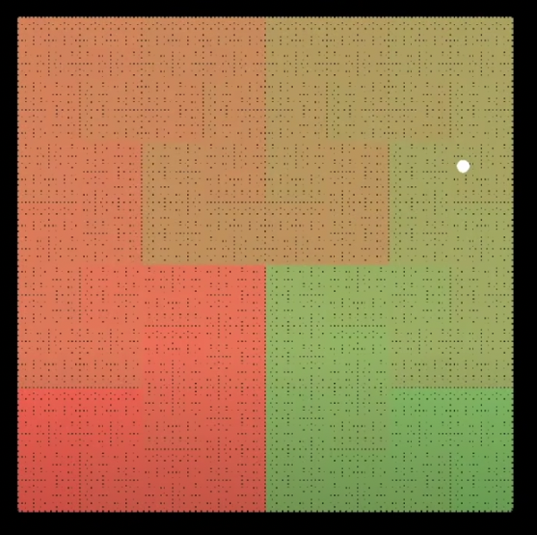

Ahora, si bien la curva de Hilbert real no puede ser sobreyectiva a causa de lo demostrado en 1879 por Eugen Netto, nuestra n-esima curva de Hilbert si lo puede ser porque es un mapeo de un intervalo finito en N a uno en N^2.

Ahora sabiendo esto, guardaremos como líneas de texto, diferentes resoluciones de una misma imagen, de manera que nuestras líneas de texto se vean parecidas entre si.

Lo primero que hice fue conseguir la imagen a usar en diferentes resoluciones: use la imagen Lenna Image, la imagen estándar para algoritmos de procesamiento de imágenes. Tomé los tamaños '2x2', '4x4', '8x8', '16x16', '32x32', '64x64', '128x128', '256x256', '512x512', '1024x1024', '2048x2048' y '4096x4096'. Estos tamaños fueron elegidos porque coinciden con el número de vértices en nuestras n-curvas de Hilbert para n’s entre 1 y 10, más concretamente, el número de pixeles puede ser expresado como

$2^{n}*2^{n}=4^{n}$. Como la imagen de Lenna solo puede encontrarse en dimensiones 512x512, usé una inteligencia artificial para subir la resolución a los tamaños mayores sin perder la calidad: <https://letsenhance.io>, y para las dimensiones más pequeñas, bajé la resolución usando la librería Pillow de Python.



Lenna 64x64

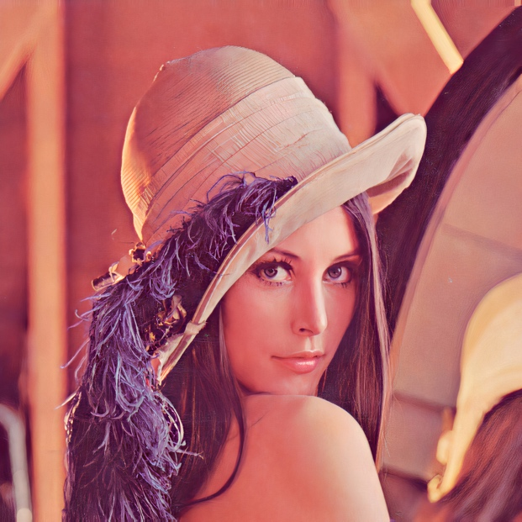

Lenna 4096x4096

Una vez con esto, conseguí una librería de Python que me daba explícitamente los pixeles de una imagen que correspondían a los vértices de su n-ésima curva de Hilbert. La librería se llama Hilbert Curve y se puede acceder en el siguiente link: <https://github.com/galtay/hilbertcurve>. Esta librería permite hacer cosas de este estilo para dimensiones mayores a 2, pero en mi caso solo trabajé con la dimensión 2. A continuación algunos ejemplos de la librería:

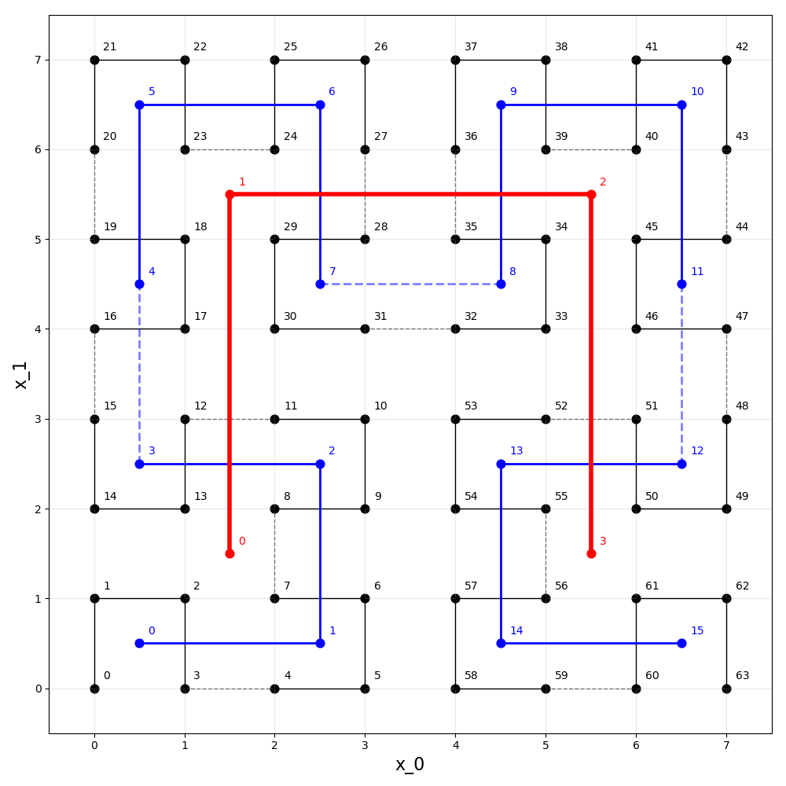

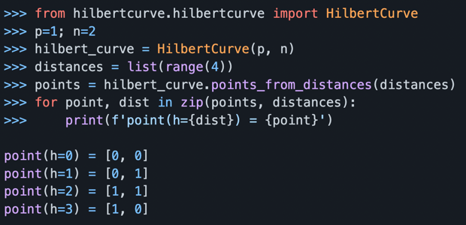

Aquí n es la dimensión y p la p-ésima curva de Hilbert.

Una vez hecho esto, solo tocaba hacer listas de los colores (en hexadecimal) de los pixeles, de longitud 1048576 (1024x1024), para que se pudieran comparar entre si. Labor que conseguí al trabajar en el algoritmo y el uso de diferentes librerías de Python como colormap, pillow, math, pandas y numpy. La decodificación de las listas, otra vez en imagenes funcionaba de manera muy parecida.

Inicialmente quería que las listas fueran de longitud 16777216 (4096x4096) para mejores resultados, pero no conseguí ningún visualizador de CSV’s gratuito que me permitiera hacerlo.

El resultado del código se ve a continuación:

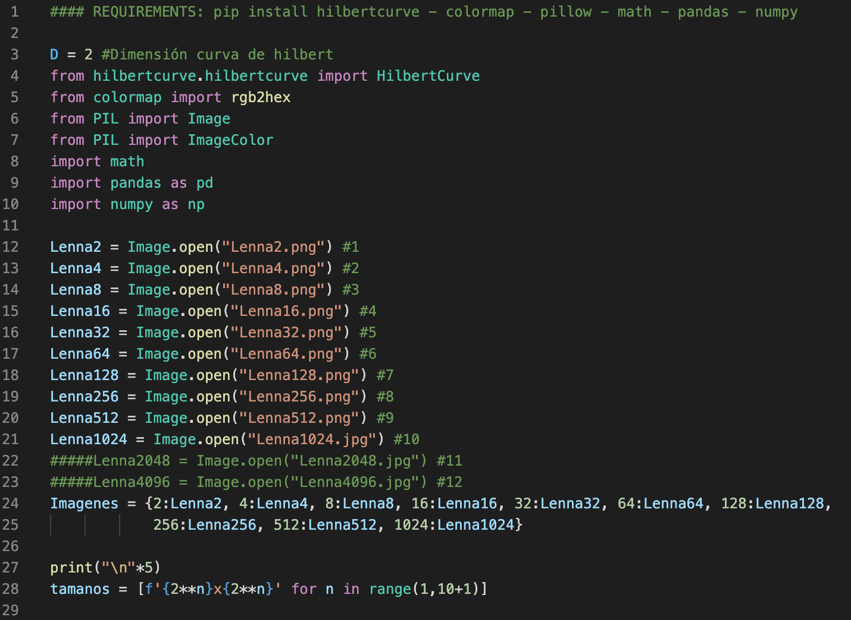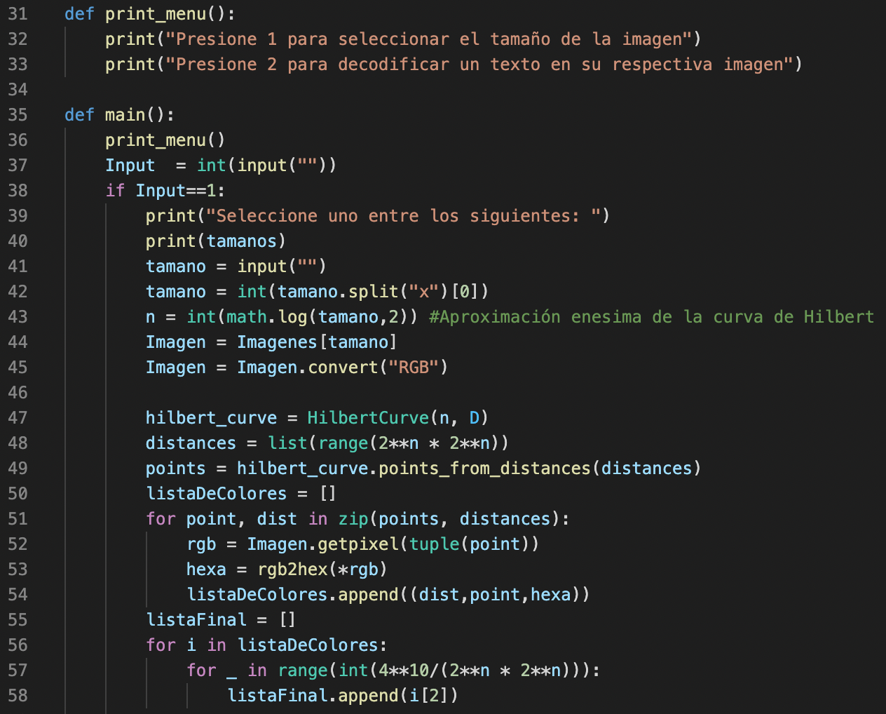

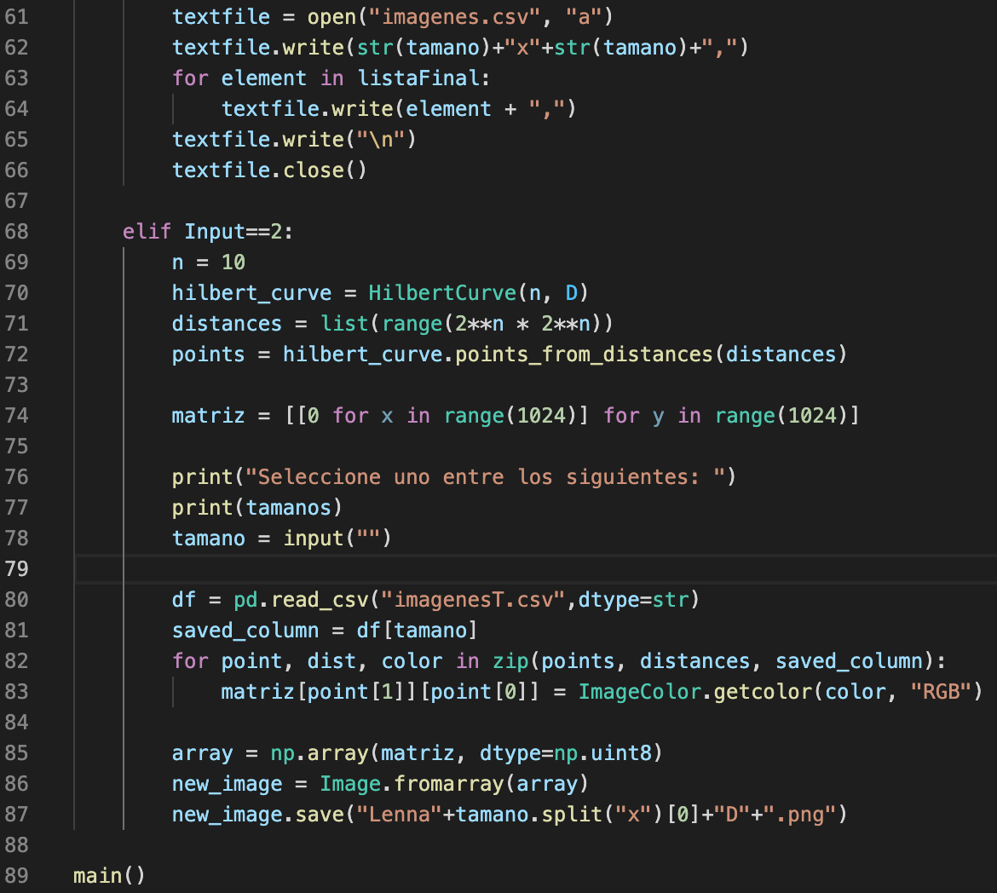

Para analizar los datos puse las listas correspondientes a las imágenes en diferentes resoluciones como columnas, y como eran valores en formato hexadecimal, con ayuda de código en Visual Basic logré asignarle el valor del color de cada celda a su respectiva celda, y de este modo comprar como los colores permanecían parecidos al desplazarse por la lista de cada una de las resoluciones. A continuación algunas imágenes de esto:

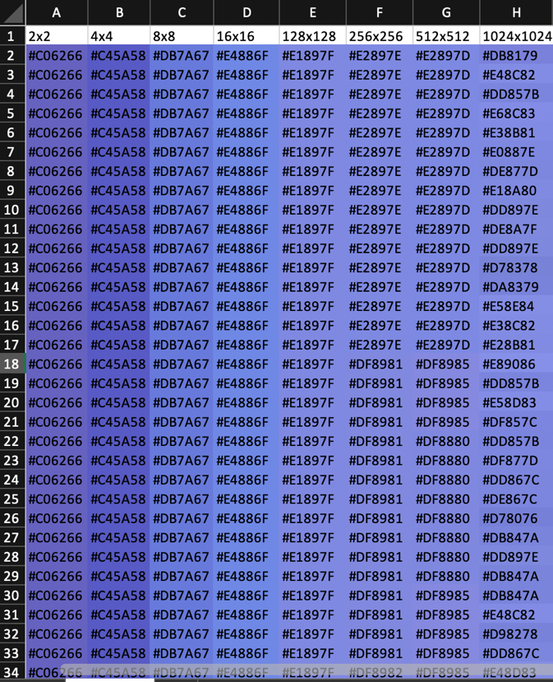

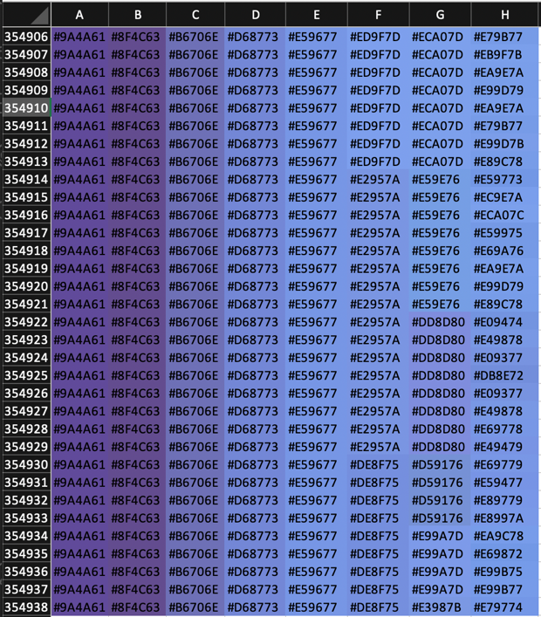

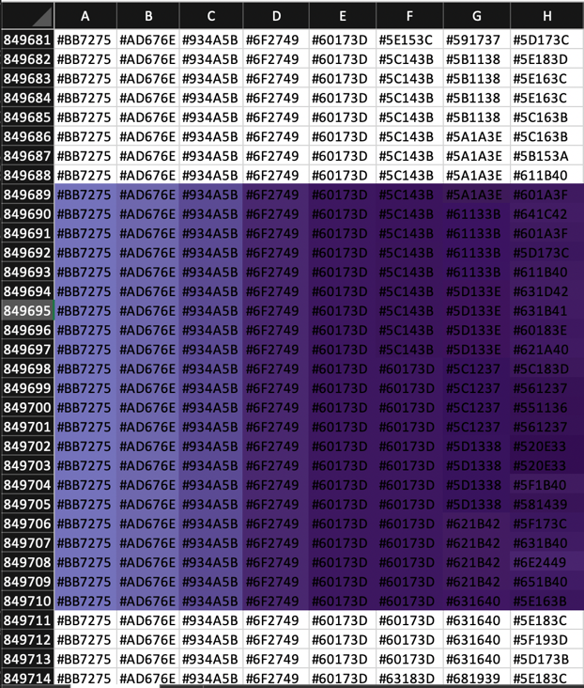

Para entender los datos, toca pensar que en la columna de 2x2, hay 4 colores distintos, en la columna de 4x4 hay 16 colores distintos, y así sucesivamente.

Al decodificar no hubo perdida de información, lo que confirma que nuestro mapeo fue una biyección.

**Otras aplicaciones de space-filling curves:**

* Compresión de imágenes medicas:

Liang, Chen, Huang y Liu, de la Feng Chia University en Taiwan, en su paper Lossless Compression of Medical Images Using Hilbert Space-Filling Curves, explican como lograron comprimir datos de imágenes medicas sin perdida de información, usando métodos muy similares a los míos, con la diferencia de que a la lista de puntos resultante le aplicaron diferentes algoritmos de compresión de datos como los vistos en clase: LZ77 y otros.

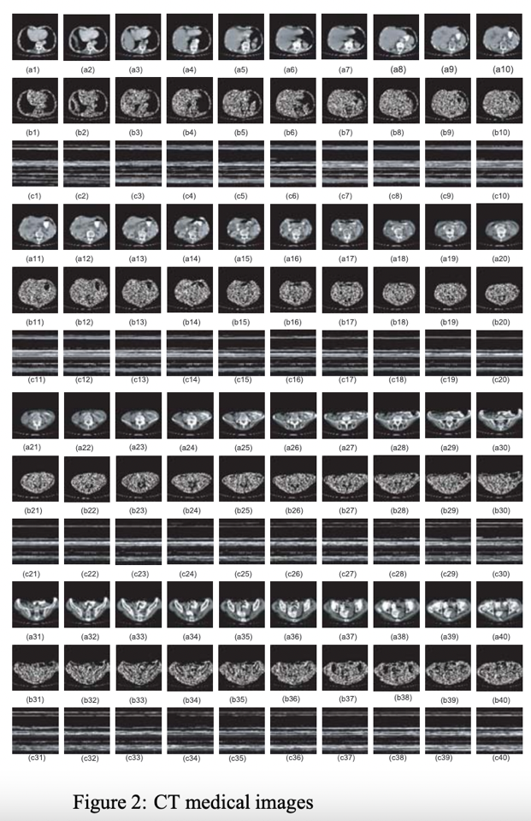

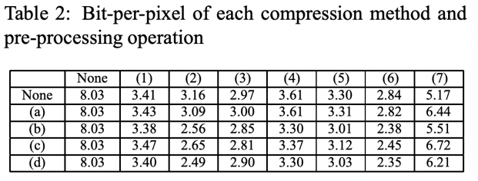

* Curvas de Hilbert en Google Maps y Street View:

En Google Maps y en Google Street View se usan curvas de Hilbert para introducir la localidad del caché. Esto se puede entender como cuando te mueves un poco mientras miras el mapa, quieres moverte solo un poco en la memoria, que después de todo está ordenada linealmente. Lo anterior aprovecha la continuidad de las curvas de Hilbert, para preservar localidad, es decir que los puntos cercanos al punto A en el mapa, también estén cercanos al punto A en memoria.

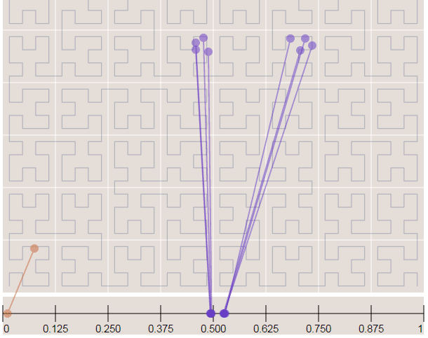

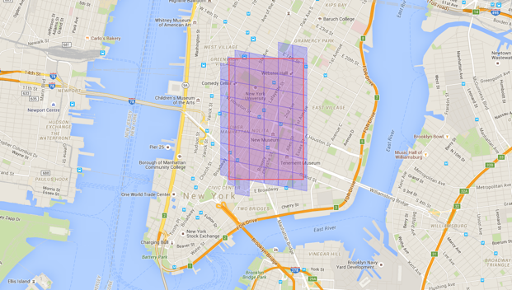

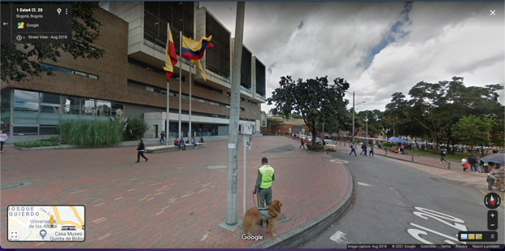

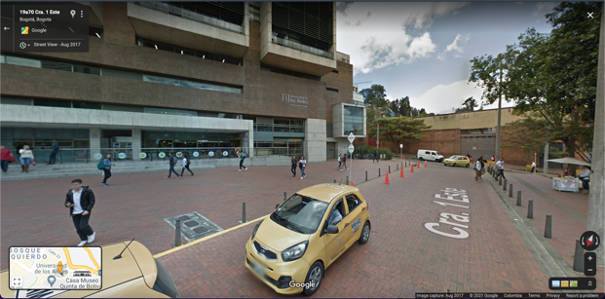

* Space-filling curve de Sierpinski para solución al problema del vendedor viajero

El problema del vendedor viajero trata de un vendedor que debe visitar n ciudades (todas conectadas con todas), pasando solo una vez por cada una de ellas, minimizando el costo de su trayecto (puede ser en dinero/tiempo/etc).

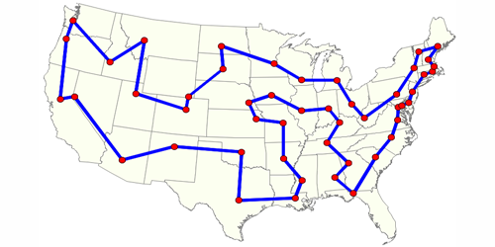

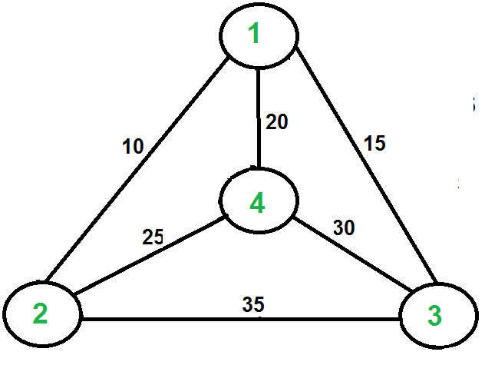

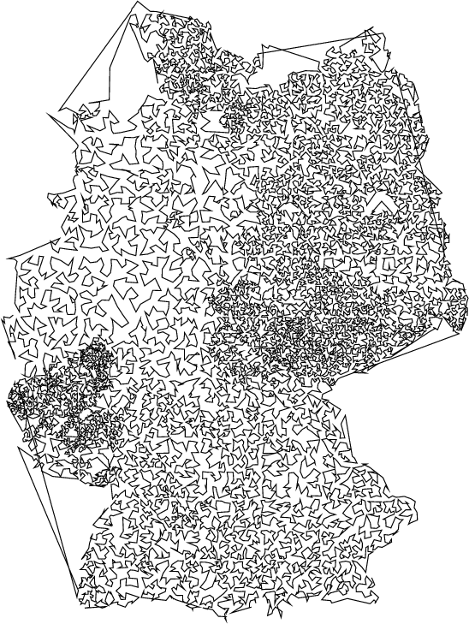

Este es un problema difícil de optimización y de ciencia computacional, en el que el único algoritmo conocido hasta el momento para dar con la solución mínima es el de fuerza bruta, que consiste en revisar todos los posibles casos, que como es $|S_{n}|$, su complejidad es O(n!).

Mediante el uso de la Space-filling curve de Sierpinski, se puede construir una solución heurística al problema, que da una solución de aproximadamente 25% más que el optimo (en una colección aleatoria de ubicaciones) con una complejidad temporal de O(n log(n)).

La anterior heurística parte de una noción útil de las space-filling curves, la cual es que tiende a visitar todos los puntos de una región una vez que ha entrado en esa región. Por lo tanto, los puntos que están juntos en el plano tenderán a estar juntos en apariencia a lo largo de la curva.

Esta aplicación ya se ha usado en varios lugares en vida real, algunos ejemplos son:

* Construir un sistema de rutas para una empresa que da comidas a personas enfermas o mayores, en Atlanta, USA
* Dirigir la entrega de sangre de la Cruz Roja a los hospitales en Atlanta, USA
* Optimización de una maquina de dibujo de mapas en la Universidad de Tokio, Japón. Un ejemplo es un dibujo que pasó de demorarse 10 horas a una hora en realizar.

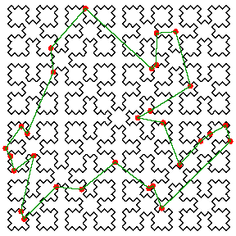

Referencias:

1. Sagan, H. (1994). Space filling curves. Springer.
2. Grant Sanderson. (2016). Is Finite Math Useful?. 3Blue1Brown – YouTube. <https://www.youtube.com/watch?v=3s7h2MHQtxc>
3. Gabriel Altay. (2018). hilbertcurve. Github. <https://github.com/galtay/hilbertcurve#visuals>
4. Brian Hayes. (2013). Crinkly Curves. American Scientist Vol 101, p 178-183. <https://www.americanscientist.org/sites/americanscientist.org/files/2013416124139665-2013-05Hayes.pdf>
5. Bill Nulty y Paul Goldsman. (2012). Some Combinatorial Applications of Space-filling Curves. Georgia Institute of Technology. <https://www2.isye.gatech.edu/~jjb/research/mow/mow.html>
6. Christian S. Perone. (2015). Google’s S2, geometry on the sphere, cells and Hilbert curve. <https://blog.christianperone.com/2015/08/googles-s2-geometry-on-the-sphere-cells-and-hilbert-curve/>
7. Liang, Chen, Huang y Liu. (N.A.). Lossless Compression of Medical Images Using Hilbert Space-Filling Curves. Feng Chia University, Taiwan. <https://citeseerx.ist.psu.edu/viewdoc/download?doi=10.1.1.127.6563&rep=rep1&type=pdf>
8. AlphaOpt. (2021). What is the Traveling Salesman Problem?. Alpha-Opt – YouTube. <https://www.youtube.com/watch?v=1pmBjIZ20pE&t=97s>